Справка
по итогам работы методического объединения учителей музыки и ИЗО
за 2023/24 учебный год
Цель: анализ методической работы объединения за 2023/24 учебного года; собеседование с учителями -предметниками, участие в предметных мероприятиях.
Исполнитель: руководитель ГМО учителей музыки и ИЗО Троицкая Светлана Вячеславовна.
Дата составления справки: 12.06.2024.
Целью работы методического объединения является с учетом темы года
«Развитие муниципальной системы наставничества как эффективного инструмента наращивания профессиональных компетенций педагогов и развитие кадрового потенциала»
Поставлены следующие задачи для реализации указанной цели:

1. Усилить мотивацию педагогов на освоение и апробацию инновационных
педагогических технологий обучения и воспитания.
2. Содействовать оптимизации образовательного процесса на основе применения современных образовательных и информационных технологий.
3. Выявлять затруднения в методике преподавания предметной области и создавать условия для удовлетворения информационных и учебно-методических потребностей педагога.
4. Способствовать повышению уровня методической подготовки педагогов с учетом
требований стандартов второго поколения; обмен опытом успешной педагогической
деятельности;
5. Активизировать участие обучающихся в предметных олимпиадах, фестивалях и конкурсах различного уровня, в научно-исследовательской деятельности.
Педагогический коллектив ГМО в 2023-2024 учебном году реализует цель
работы школы через решение следующих задач:
воспитательные задачи решает через реализацию ключевых проектов своих образовательных организаций, поддерживание традиции коллективного планирования
организации, реализацию потенциала преподавательского состава и одаренных учащихся в воспитании школьников, поддерживать активное участие в мероприятиях,
вовлекать школьников в кружки, студии и иные объединения, работающие по школьным программам внеурочной деятельности, реализовывать их воспитательные возможности;
в приобретении школьниками опыта осуществления социально значимых дел, направленных на заботу о своей семье, на пользу родному краю и стране в целом, трудового опыта, опыта деятельного выражения собственной гражданской позиции, в особенности при подборе песенного репертуара.
В течение учебного года прошло 4 заседания:
29.08.23г. прошел Семинар «Наставничество, как способ развития педагогических компетенций в образовании»
-«Наставничество, как инструмент взаимодействия с целью качественного перехода на новый профессиональный уровень» Троицкая С.В. МБОУ гимназия №3
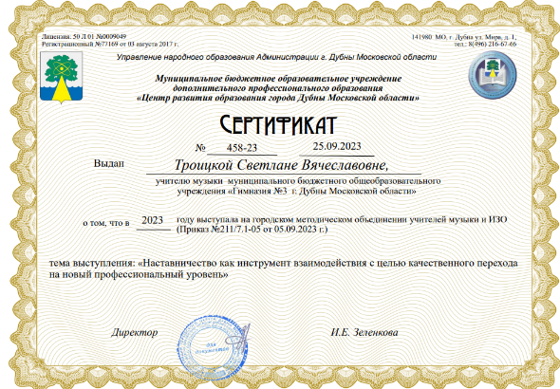
- «Эффективные техники общения в педагогике» Угарова Ю.А. МБОУ СОШ №2
- «Развитие модели наставничества в направлениях «учитель-учитель» и «учитель-ученик» для совершенствования компетенций всех участников образовательного процесса» Горбунова А.С. МБОУ СОШ №5
- «Проектная деятельность на уроках ИЗО, как метод подготовки к чемпионатному движению «Профессионалы» Крылова А.А. МБОУ гимназия №11
- «Мирные техники общения с учениками на уроке и во внеурочной деятельности» Другова А.Ю. МБОУ гимназия №11
- «Успех каждого ребенка на уроках музыки» МБОУ СОШ №7 Петрова М.Г.
20.11.23г. «Стратегические цели и обновленное содержание обучения по предметам. Проблемы патриотического воспитания» заслушали выступления В.И. Русских (методист МУ ЦРО г. Дубны МО), С.В. Троицкая (рук. ГМО, учитель музыки гимназии №3), Ю.А. Угарова (учитель ИЗО и музыки МОУ СОШ №2), Г.В. Фролова (учитель музыки Гимназии №11), А.С. Горбунова (учитель музыки МБОУ СОШ №5)
08.04.2024г. заседание оп теме Тема: «Цифровизация процесса обучения».
1. «Новые информационные технологии на уроках ИЗО»
Доклад и презентация Кононко Галины Витальевны, учителя музыки и ИЗО
2. «Использование аудио- и видеофрагментов на уроках музыки» Выступление Троицкой С.В., учителя музыки Гимназии №3.
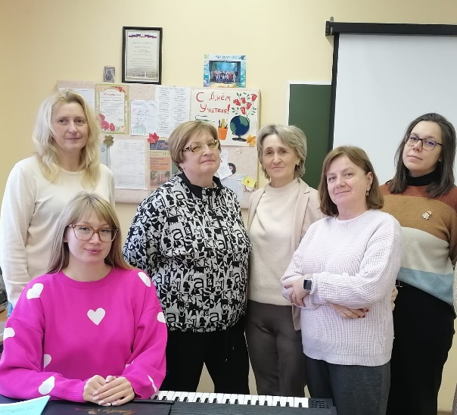
З. «Компьютерная поддержка деятельности учителя на разных этапах урока и при подготовке к уроку». Выступление Угаровой Ю.А., учителя музыки и ИЗО ОУ N2
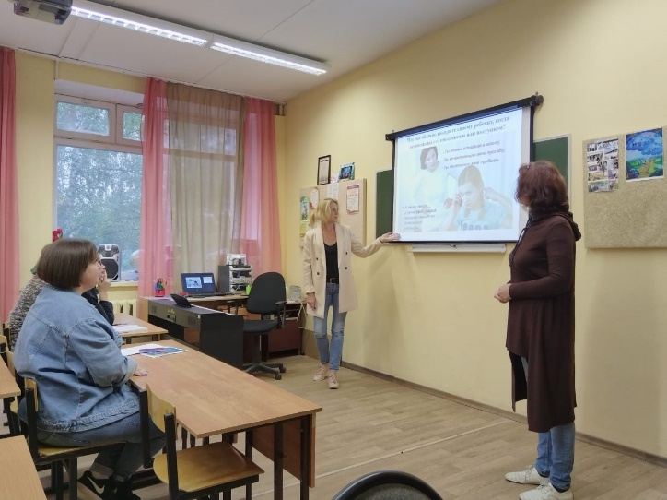

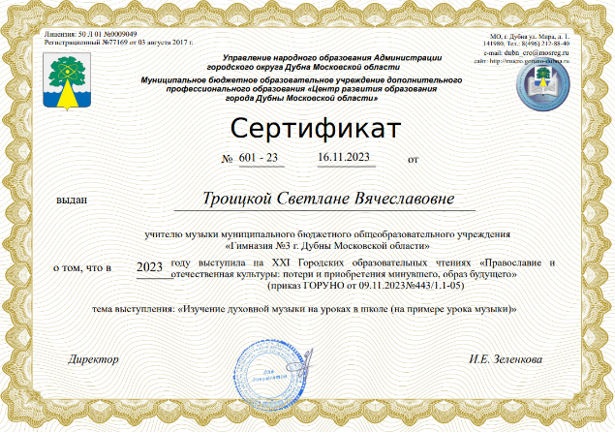
16.11.23 наше объединение принимали активное участие в открытии «Рождественских чтений», где Троицкая С.В. осветила тему «Сохранение, возрождение культуры, православных традиций народа на уроках музыки», рассказала о поставленных задачах на сегодня:
- помочь ребенку вспомнить свою национальную и родовую память;
- научить уважительно относиться к своим древним корням;
- чтить и уважать память предков;
- систематически и целенаправленно приобщать детей к истокам народной культуры.
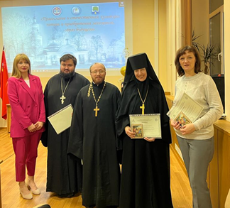

Горбунова А.С. и учащиеся Троицкой С.В. исполняли духовную музыку, демонстрировали наглядным примером как «Музыка как бы призывает человека к гармонии с миром, к гармонии своих чувств и мыслей, она настраивает на покой, сосредоточенность, дисциплину внутреннего мира человека».
В этом учебном году подтвердили свою квалификационную категорию
Высшую -С.В. Троицкая, учитель музыки
Первую -Ю.А. Угарова, учитель музыки и ИЗО
Первую – А.С. Горбунова, учитель музыки
Высшую -А.А. Крылова, учитель ИЗО
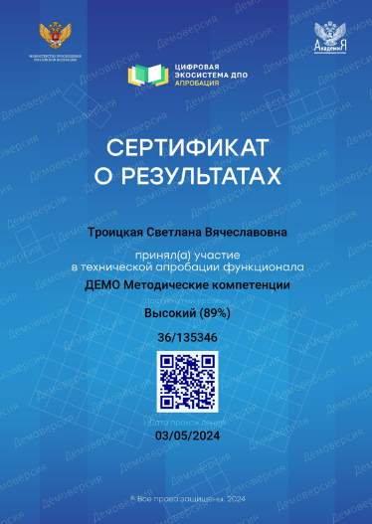
Троицкая С.В. приняла участие в технической апробации «Методические компетенции», показала высокий результат 89%.
По отчетам учителей качество знаний и обучения, усвоению программ по предметам музыки и ИЗО 100%.

Публикации

ФИО сотрудника  Угарова Ю.А. | Предмет | Тема публикации | Ссылка на размещение в сети Интернет
 | музыка | Статья «Духовная музыка как одна из граней духовного воспитания подрастающего поколения», 05.12.2023 г. | Муниципальный, сайт ЦРО г. Дубна  http://mucro.goruno-dubna.ru/?cat=43
 | музыка | Презентация к Уроку Музыка «Классика и Современность», 2024 г. | Образовательное Электронное СМИ (Мульти Урок)  https://multiurok.ru/id99960230/files/?act=addfile
 | музыка | Методический доклад «Подходы на уроках музыки в рамках введения ФГОС нового поколения», 2024 г. | Образовательное Электронное СМИ (Мульти Урок)  https://multiurok.ru/id99960230/files/?act=addfile
 | музыка | «Гори, гори ясно, чтобы не погасло!», конспект урока, 2023 г. | Официальный сайт образовательной организации МБОУ СОШ №2  http://sch2.goruno-dubna.ru/metodicheskaya-rabota/

Профессиональные педагогические конкурсы
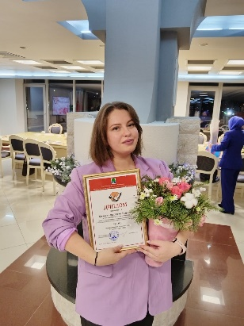
Крылова Анастасия Андреевна, учитель ИЗО Гимназии № 11 - ПРИЗЁР муниципального этапа в педагогическом профессиональном конкурсе «Учитель года 2024».
Крылова Анастасия Андреевна, учитель ИЗО Гимназии №11 - ПОБЕДИТЕЛЬ муниципального этапа в педагогическом профессиональном конкурсе «Учитель -предметник 2024». Участник регионального этапа конкурса «Учитель предметник 2024» на губернаторскую Премию.
Троицкая С.В. и Угарова Ю.А. вошли в состав жюри муниципального этапа конкурса «Учитель предметник».

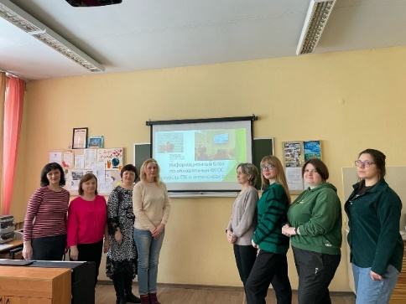
Петрова М.Г. представила выставку детских проектов в рамках воспитательной и обучающей программы по предмету «Музыка»

Участие в конкурсах, фестивалях, олимпиадах
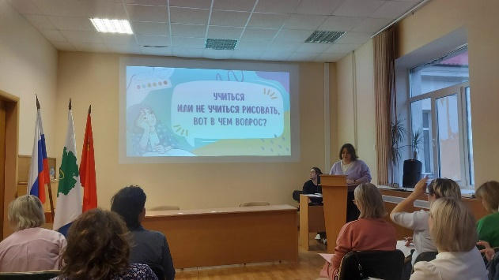
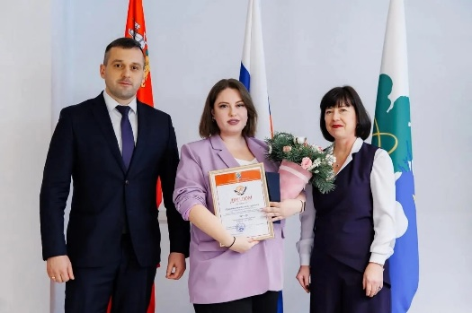

Участники Крыловой А.А., учителя ИЗО Гимназии №11 региональный этап ВСоШ по МХК и подмосковной олимпиады школьников, команда Гимназии №11 вошла в топ 200 команд России в Большой Всероссийской олимпиаде «Искусство-Технологии -Спорт».
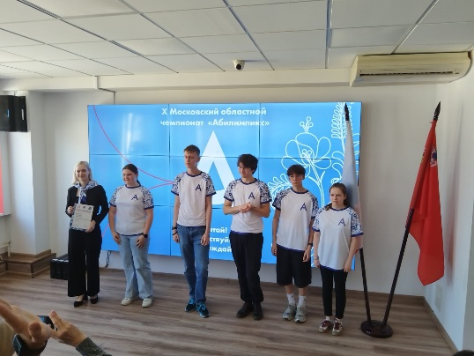
Ученик 10 класса Борисов Иван стал участником регионального этапа «Абилимпикс» в компетенции Веб-дизайн под руководством А.А. Крыловой
Международный конкурс «Пасхальное яйцо» Анастасия Андреевна стала призером конкурса и ее ученик в своей номинации тоже призер конкурса, а также два участника.

Участники Угаровой Ю.А., учителя ИЗО (МОУ СОШ №2)
"ЖКХ глазами детей"
Лебедева Стефания (I место), Фенская Алиса (I место)
Муниципального конкурса рисунков "ЖКХ глазами детей" Приказ №261/7.1-05 от 08.11.2023 г.
Муниципальный этап Бочкина Василиса (Призер) об итогах городского Международного конкурса Ковалева Алина (Призер) творческого конкурса детского творчества «Красота Божьего мира», Приказ №244/7.1-05 от 20.10.2023 г.
Муниципальный конкурс «Новогодние фантазии» Павлюк Арина (I место) Об итогах городского творческого Павлюк Арина(II место), Селиванова Ксения (Лауреат) Приказ № 112-070ПД-50 от 27.12.2023 г., Дёмина Жасмин,(I место), Об итогах проведения Всероссийского конкурса Ковалева Алина (II место) муниципального этапа «Эколята – молодые Всероссийского конкурса защитники природы» Селиванова Ксения (III место)
Активности в рамках Всероссийского урока, олимпиады и фестиваля «Эколята –
молодые защитники природы» Приказ №67/7.1-05 от 26.02.2024 г.
Фестиваля-конкурса Хор -Победители, об итогах проведения патриотической песни
Степина Мария, об итогах городского Ковалева Алина (II место) конкурса рисунков «Мир нашему дому»
от 15.05.2024г.
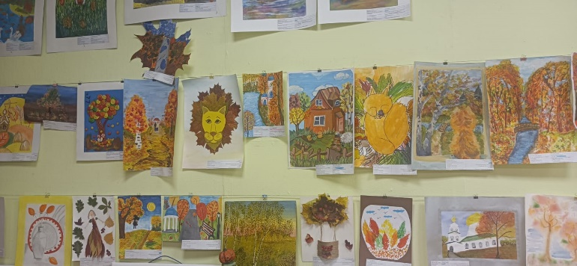
Все преподаватели ИЗО принимают активное участие в городских выставках, конкурсах города Дубны
Троицкая С.В. является председателем состава жюри в региональной познавательной конференции «Первые шаги в науку»
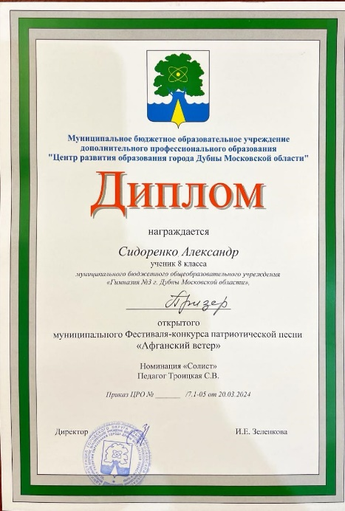
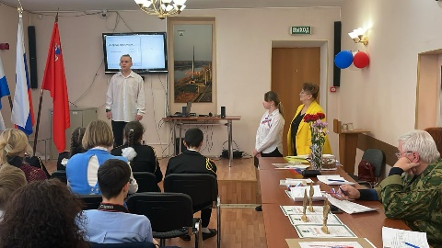
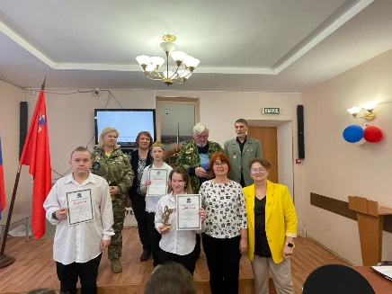
Участникам -одаренным талантливым детям, следующих преподавателей музыки -Угаровой Ю.А. МОУ СОШ №2, Троицкой С.В. Гимназии №3, А.С. Горбуновой МБОУ СОШ №5, Фроловой Г.В. Гимназии №11, были вручены памятные дипломы победителей и лауреатов, призеров открытого Муниципального Фестиваля-конкурса патриотической песни «Афганский ветер», Приказ №90/7.1-05 от 26.03.2024 г.

Курсы повышения квалификации

Название курсов | Место прохождения количество часов
«Актуализация предметных компетенций по предмету музыка» | г. Москва АСОУ  18ч.
«Работа в рамках ФГОС и ФОП: требования, инструменты и особенности организации образовательного процесса», дистанционная | Екатеринбург.  Центр онлайн-обучения Всероссийского форума «Педагоги России: инновации в образовании».  (29.11. 2023-06.12. 2023)  16 ч.
«ИЦТО» курс «Сферум» для педагогических работников.  Сертификат:  Сферум-2024-  001-12-00 355 | АНО «Институт цифровой трансформации образования» Московская обл., г. Мытищи
Онлайн-курс «Профилактика игровой и гаджетовой зависимости», посвященный работе с интернет-зависимыми детьми и молодежью. | Академия Знания от Российского Общества Знание (znanierussia.ru).  Сертификат:  №С.23592554  Дата выдачи: 21.02.2024

Внеурочная и внеклассная деятельность была организована в разнообразных формах. Вовлеченность обучающихся в течение года увеличивалась.
Учителя организовывали Индивидуальную и групповую работу с детьми, результаты обучающихся в рамках внеурочной деятельности и внеклассной можно признать хорошей, с положительной динамикой. При планировании на следующий 2024-2025 учебный год необходимо учесть формирование отчетной базы учителей -предметников с более точным оформлением портфолио каждого, с приказами и датами, точными названиями и темами мероприятий, конкурсов, выставок и фестивалей.

